Учреждение образования

«Белорусский государственный технологический университет»

Кафедра ИСИТ

**«Системы мобильной связи»**

**Лабораторная работа №1**

**ЧАСТОТНО-ТЕРРИТОРИАЛЬНОЕ ПЛАНИРОВАНИЕ  
СЕТИ GSM-900**

Выполнил:

Студент 2 курса 7 группы ФИТ

Воликов Дмитрий Анатольевич

Цель работы: приобретение навыков работы с цифровой картой  
местности; выполнение расчетов, необходимых для оценки качества  
связи и зон обслуживания радиосети на основе реальных данных о  
рельефе местности.

**Порядок выполнения работы**

1. Запустить программу RPS-2, нажав левой кнопкой мыши на  
значок .

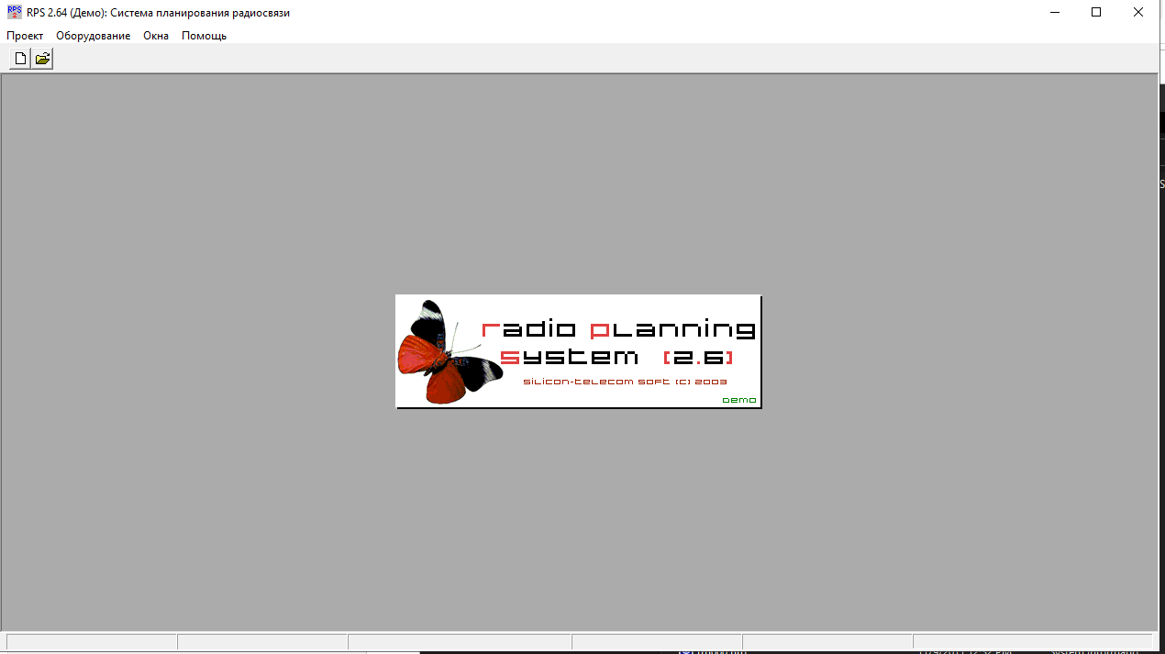

2. Выбрать на панели инструментов «Проект → Новый» и ввести  
имя, выбрать радио-стандарт – GSM.

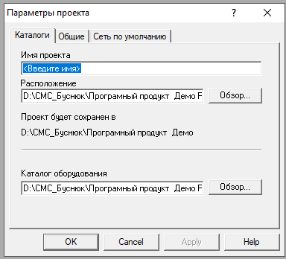

3. Выбрать местоположения базовых станций (БС): нажав левую  
клавишу мыши, выбрать «Новое место».

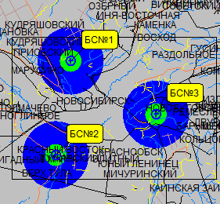

4. Задать параметры БС: имя – BS#1 (BS#2, BS#3), число секторов – 1,  
антенна – OMNI, поляризация – горизонтальная, приемопередатчик –  
табл. 1.2, высота передающей антенны – h = (30 + N) м (N – номер  
варианта), фидеры – default.

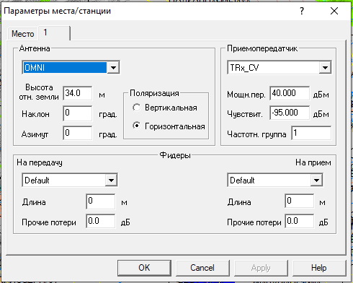

5. Задать параметры абонентов: антенна – OMNI, поляризация –  
горизонтальная. Координаты абонентов приведены в табл. 1.3

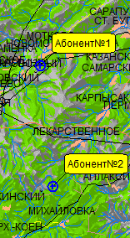

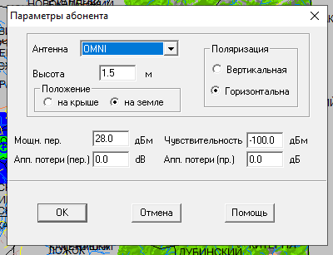

6. Анализ рельефа местности и оценка потерь при распростране-  
нии до наиболее удаленной точки соты, максимального размера для  
стандарта. Выполнить → Расчет прямой видимости (BS#3, расстояние 35 км,  
вне прямой видимости, ОК).

6.1. Анализ профиля радиолинии.  
Выполнить → Просмотр → Выбор линии. Провести линию от  
БС#3 до точки Абонент#1 и нажать левую клавишу мыши. Результаты  
расчета потерь при распространении от БС#3 к абоненту занести в от-  
чет. Рассчитать потери радиотрассы, для чего нажать левой кнопкой  
на значок и проанализировать вклад различных факторов в потери  
распространения сигнала. Левой кнопкой мыши нажать на значок  
окна «Трасса». Занести в отчет результаты расчета потерь при распро-  
странении от абонента к БС#3.  
После нажатия кнопок , и в окне с профилем радиолинии  
дополнительно рисуются, соответственно, первая зона Френеля, ли-  
нии уровня и точки отражения сигнала (если они есть).

Абонент 1:

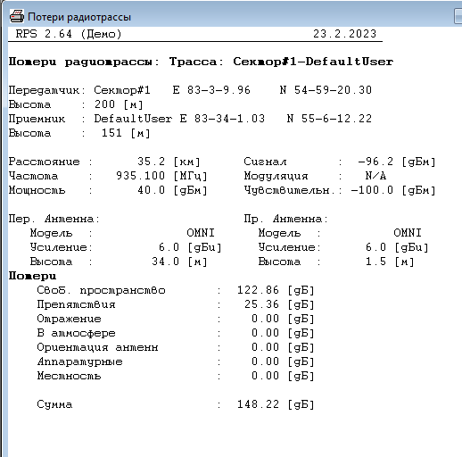

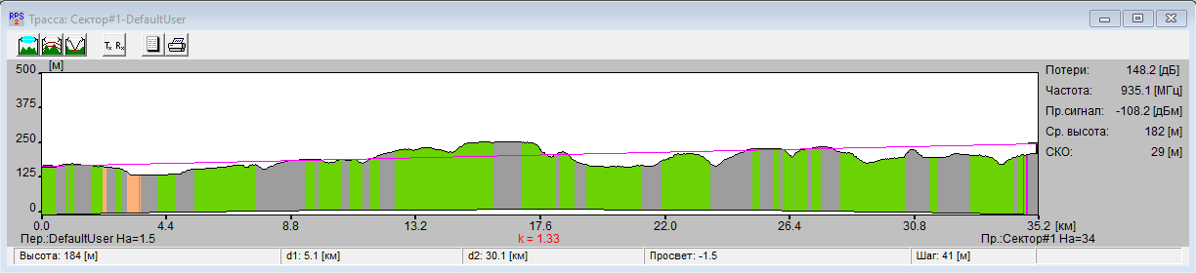

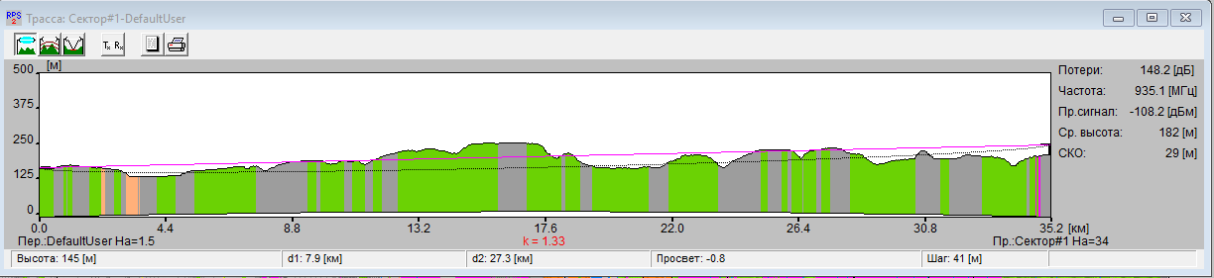

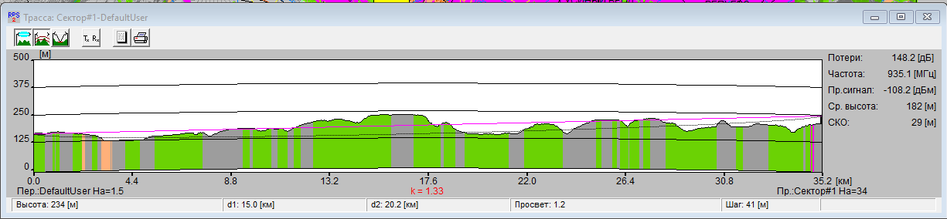

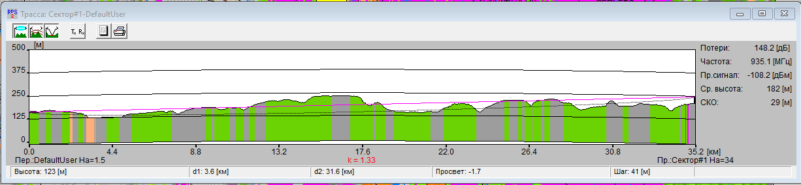

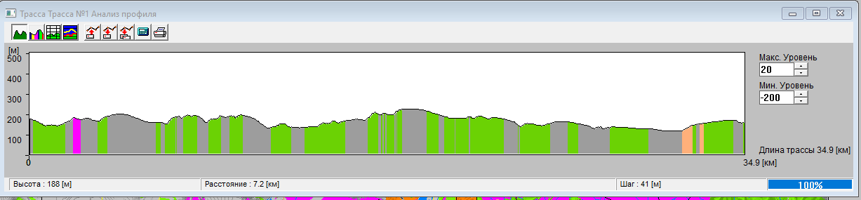

Абонент 2:

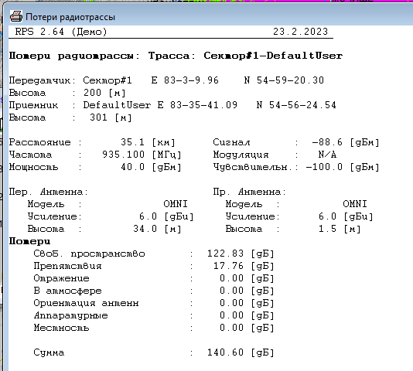

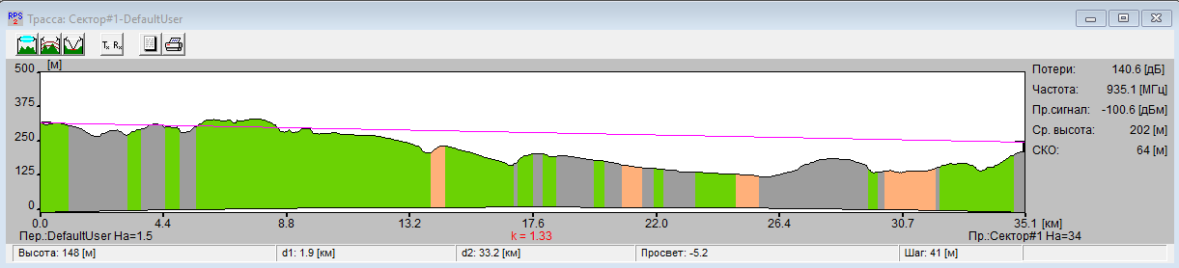

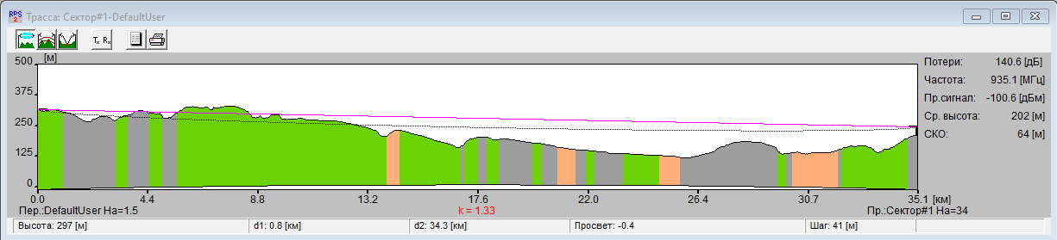

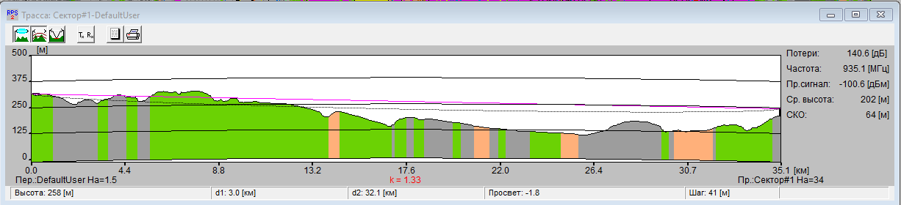

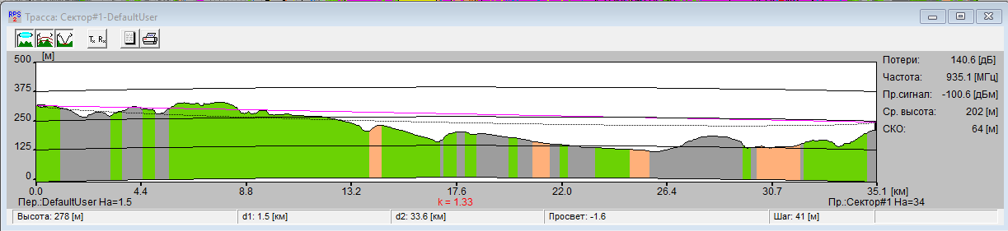

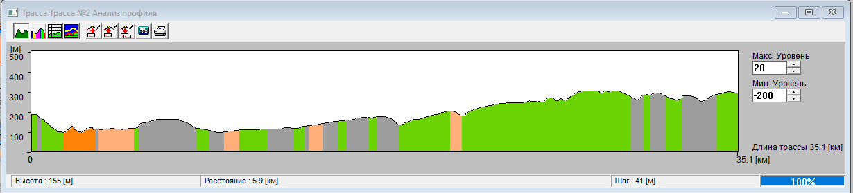

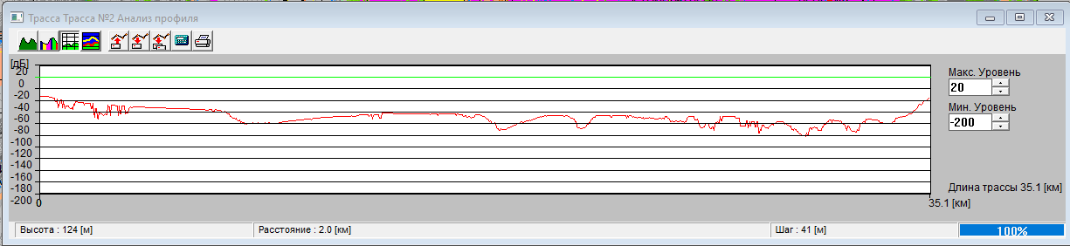

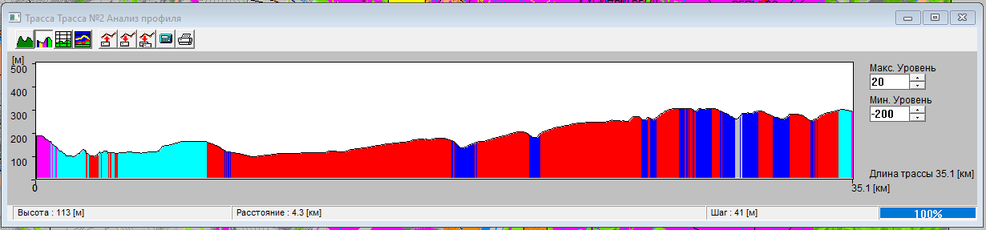

6.2. Анализ уровня сигнала на трассе.  
Выполнить → Просмотр → Выбор трассы. Удерживая левую кноп-  
ку мыши, провести линию от БС#3 до точки Абонент#1 и нажать правую  
клавишу мыши. В появившемся окне «Редактирование трассы» присво-  
ить название трассы и добавить доступные на трассе станции в поле «Вы-  
бранные станции». Установить курсор на линию трассы и нажать  
правую кнопку мыши и далее левой кнопкой открыть окно «Трасса».  
В открывшемся окне нажать левой кнопкой на значок , что запускает  
процесс расчета уровня сигнала вдоль трассы. Нажать одну из кнопок  
или для просмотра результатов расчета, соответственно в виде графика  
или с помощью цвета. Полученные результаты расчета занести в отчет.

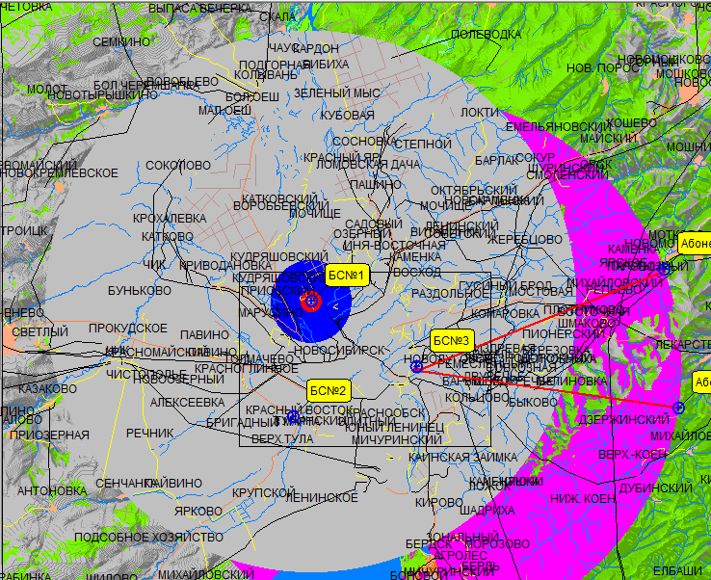

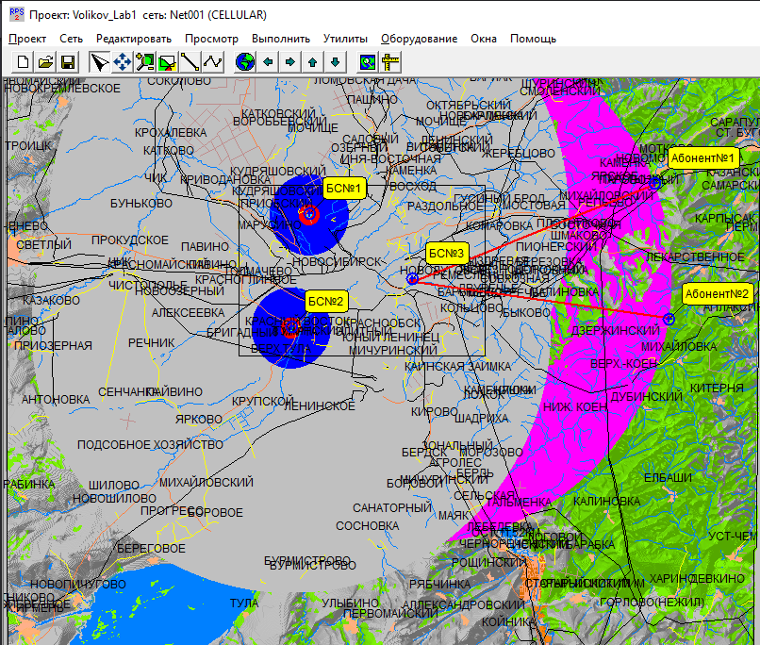

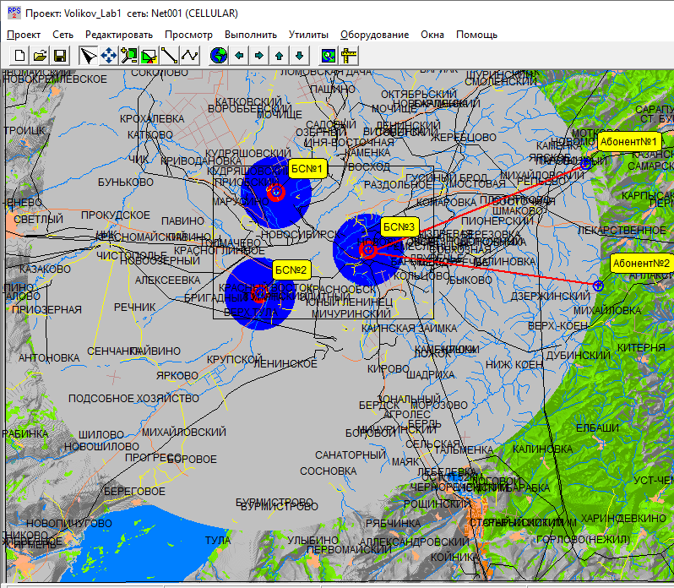

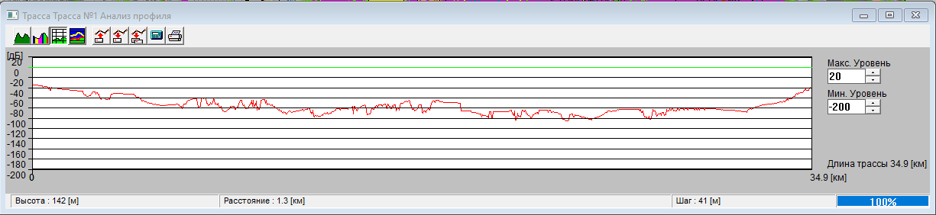

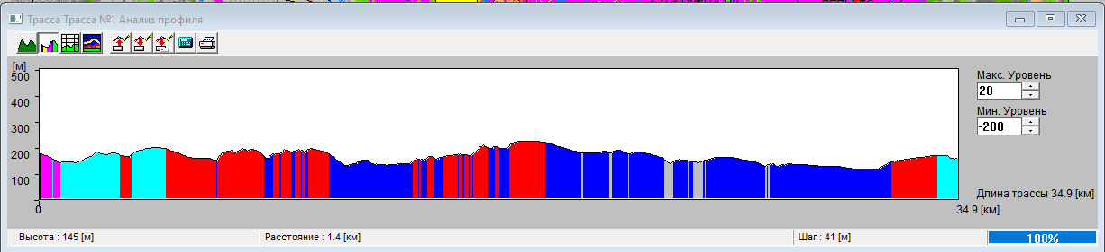

7. Определение зоны наличия (отсутствия) связи для трех заданных БС.

Выделить три БС с помощью прямоугольника.

Просмотр → Выбор прямоугольника. Выделить область так, чтобы в нее попали три БС. Поместить курсор в выделенную область, нажать на левую клавишу мыши и присвоить имя области. Далее провести расчеты покрытия для каждой из трех БС.

Выполнить → Расчет покрытия → Модель Hata (или другая по заданию преподавателя) → BS#1 (BS#2, BS#3).

Добавить выбранные станции для расчета. Поместить курсор в выбранную область и, нажав правую кнопку мыши, выполнить расчет для определения зоны наличия (отсутствия) связи.

Области разного цвета указывают на наличие связи в прямом, обратном направлениях, в обоих направлениях или отсутствие связи.

Обозначения цветов на карте (указано в левом нижнем углу проекта):

NS (No service) – отсутствие связи;

FO (Forward only) – связь в одном направлении от базовой станции к абоненту;

RO (Reverse only) – связь в одном направлении от абонента к базовой станции;

FR (Forward and Reverse) – связь в двух направлениях.

Оценить радиус зон наличия связи с использованием инструмента «выбор линии».



8. Расчет числа каналов БС.  
Навести указатель мыши на участок между тремя БС и, нажав пра-  
вую клавишу, выбрать «Расчет числа каналов БС». Параметры для  
расчета устанавливаются по варианту задания на лабораторную работу.

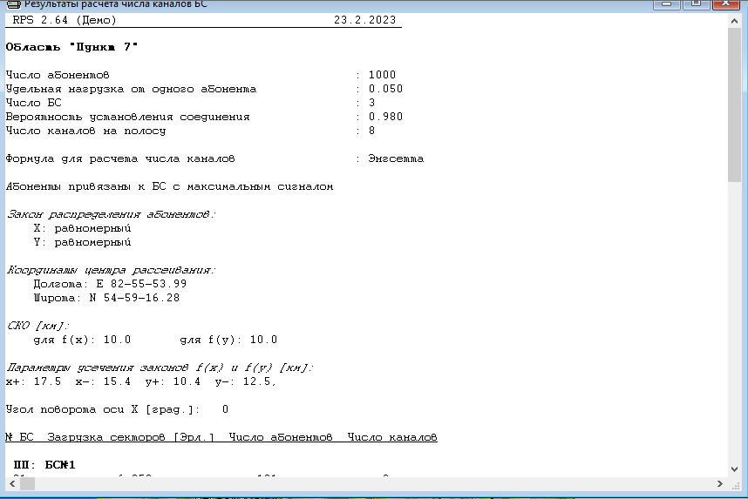

Состояние связи при включении всех базовых станций:

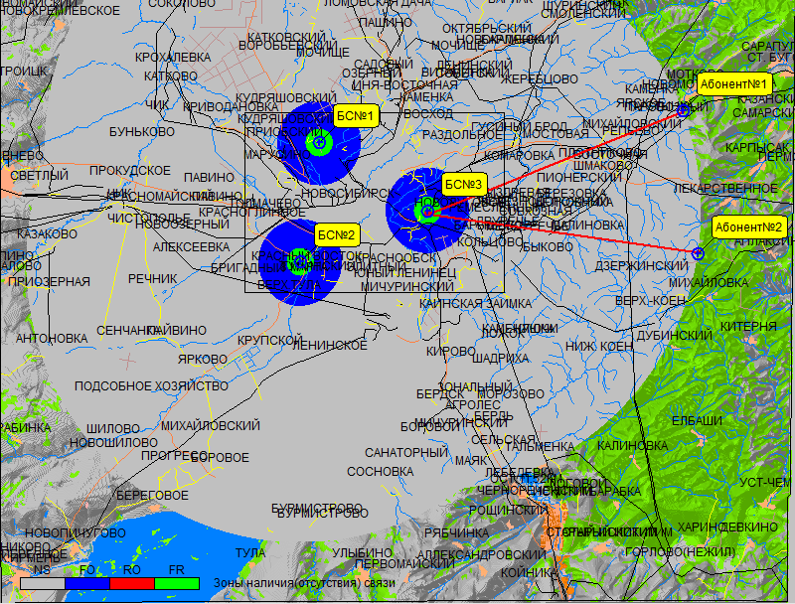

**Задание на лабораторную работу**

1. Определить уровень сигнала (Трасса: Сектор#1, Принимающий  
сигнал, дБм) в двух различных местах (Абонент#1, Абонент#2), нахо-  
дящихся на расстоянии 35 км от BS#3, и сравнить его с чувствитель-  
ностью приемника абонента (–100 дБм), дать рекомендации относи-  
тельно выбора (замены) приемопередатчиков БС.

Уровень сигнала Абонент №1:

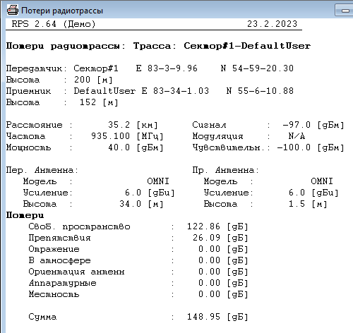

Уровень сигнала абонент №2:

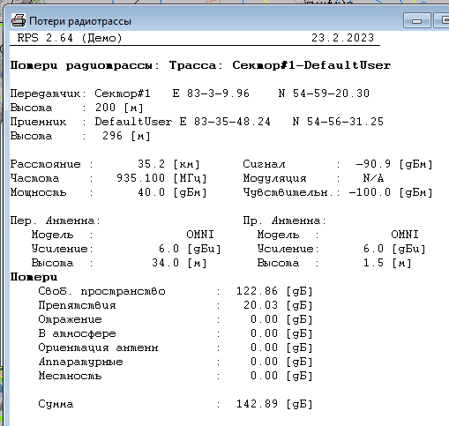

2. Выполнить расчет по п. 6.1 при наличии препятствия в виде горы  
(mountain) высотой 450 м, длиной и шириной 1000 м. Проанализировать  
рельеф местности (Трасса: Сектор#1, Принимающий сигнал, дБм).  
Для создания препятствия нажать левую клавишу мыши и выбрать  
«Новое препятствие».

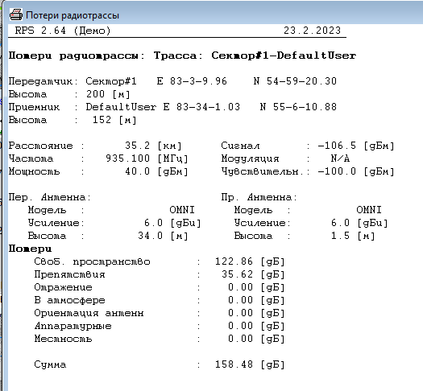

3. Произвести вспомогательные расчеты потерь при распростра-  
нении на расстоянии 35 км для различных типов местности (село,  
пригород, город, крупный город).

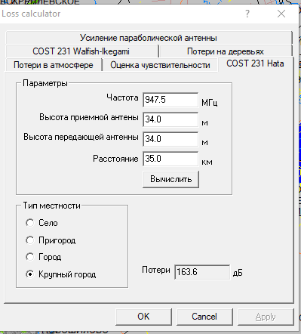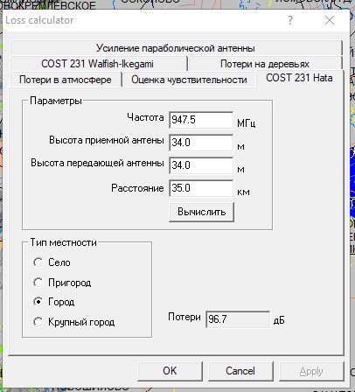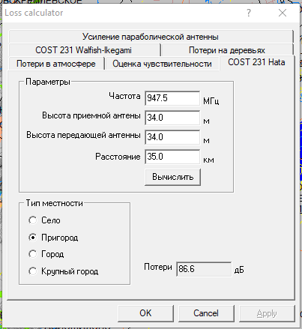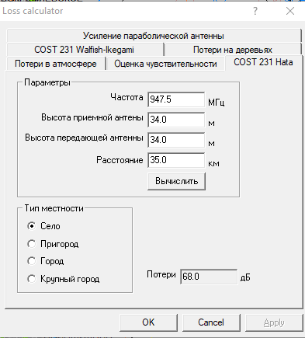Утилиты → Вспомогательные расчеты → COST 231 Hata. Зада-  
ваемые параметры: высота антенны – h = (30 + N) м (N – номер вари-  
анта), расстояние 35 км. Остальные параметры – по умолчанию.

4. Определить зоны наличия (отсутствия) связи для трех заданных БС.

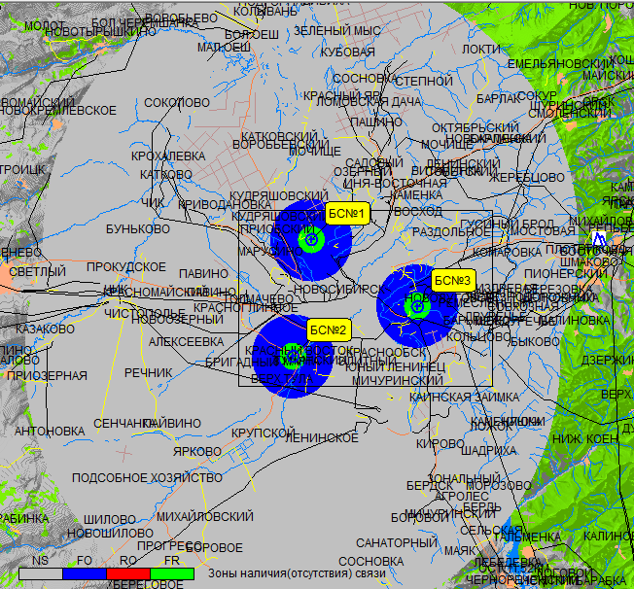

5. Произвести расчет числа каналов БС, если:  
– удельная нагрузка от одного абонента, Эрл – А = 0,0N + 0,0Р;  
– вероятность установления соединения – Р = 0,9N;  
– соединение: БС с максимальным сигналом – для четных N и  
равновероятное – для нечетных N;  
– закон распределения абонентов: равномерный – для четных N и  
нормальный – для нечетных N.  
Формула для расчета числа каналов: Эрланга В.

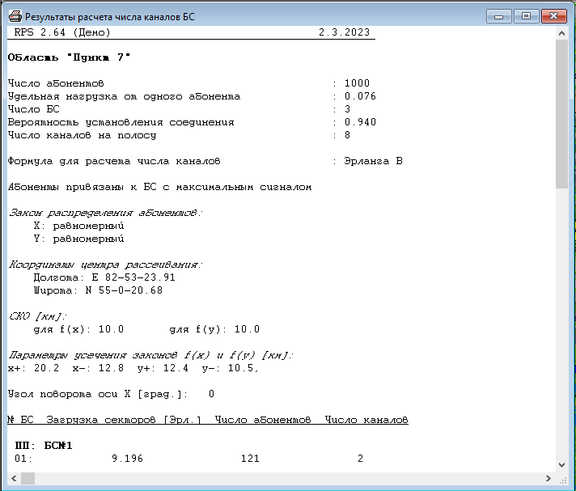

**Цифровая карта местности с размещенными на ней БС, препятствиями и абонентами.**

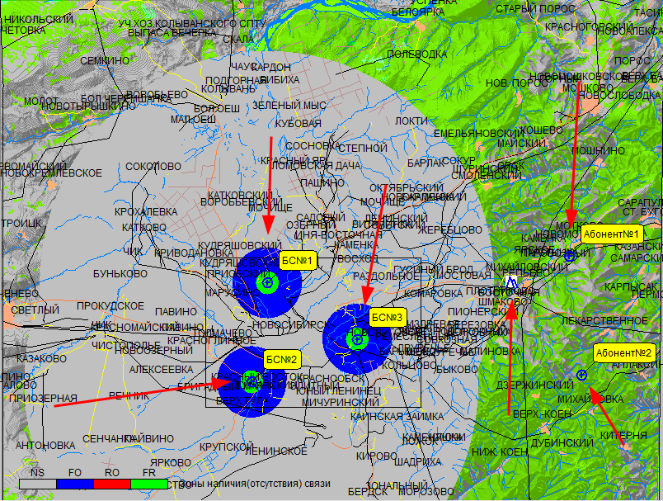

**Ответы на контрольные вопросы**:

Важнейшим этапом проектирования сетей радиосвязи является процесс частотно-территориального планирования (ЧТП). В ходе планирования выбираются структура сети, места размещения базовых станций, рассчитывается зона покрытия, оценивается возможность получения полос радиочастот, разрабатывается частотно-территориальный план назначения каналов для базовых станций, выполняется адаптация плана к условиям частотных ограничений со стороны спецслужб, формируются зоны обслуживания и оцениваются внутрисистемные помехи. При планировании также проверяется внешняя электромагнитная совместимость проектируемой сети с радиоэлектронными средствами других систем и возможность обеспечения требуемой ёмкости сети для обслуживания с заданным качеством.

1. Дайте понятие частотно-территориального плана

ЧТП (частотно-территориальный план) – документ, входящий в состав ЭМС (экспертиза электромагнитной совместимости) и определяющий на какой территории и какую частоту можно использовать.

1. Что называется кластером

Группа из *N* сот, использующих все доступные каналы, называется сотовым кластером (англ. *Cellcluster).* Основой ЧТП является кластер.

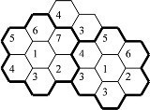

Кластер образован совокупностью соседних сот, в которых используются разные частотные группы. Частотные группы внутри кластера не повторяются. Число таких сот в кластере называется его размерностью. Все частотные каналы системы делят между БС, входящими в один кластер.

1. Как влияет коэффициент повторного использования частот на емкость сети?

В любой ССПС(системы сотовой подвижной связи) емкость сетей зависит от количества каналов связи в соте *N*, которое, например, для стандартов с временным разделением каналов определяется выражением:

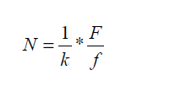

где F – полоса частот ССПС

– эквивалентная полоса частот, приходящаяся на один речевой канал

*Fk* – полоса частот одного радиоканала

*n* – число временных позиций в ТDМА кадре

 – число речевых каналов связи

*k* – коэффициент повторного использования частот

Например, в сети GSM с общей полосой 7,2 МГц (36 частот), модель повторного использования частот двумя БС позволяет на одной БС одновременно применять 18 частот (в модели с тремя БС таких частот 12). Емкость сети возрастает на 50%, однако для обеспечения прежнего значения вероятности блокировки канала связи необходимо снижение этого показателя до 40%.

1. В чем отличие микросотовых сетей подвижной связи от макросотовых сетей?

Микросоты берут на себя нагрузку от медленно перемещающихся абонентов, например, пешеходов и неподвижных автомобилей.

Основное отличие связано с тем, что в условиях микросот трудно спрогнозировать условия распространения радиоволн и дать оценку уровня помех. Поэтому практически невозможно применить принципы частотного планирования в микросотах.

1. Поясните процедуру «ведения абонента», «роуминга»

В СМС важную роль играет возможность переключение на другой канал. Когда станция перемещается из соты в соту или из спутника в другой – такой метод получил название Handover

Сотовые сеть разных операторов соединены друг с другом и со стационарной сетью. Это позволяет абонентам одного оператора делать звонки с мобильных телефоном на стационарные и наоборот. Операторы могут заключить договор роуминга, благодаря таким договорам можно совершать звонки через сеть другого оператора.

Возможность Роуминга появилась в 2G и является отличием от 1G

1. Поясните значение центра коммутации

Центр коммутации – это телефонная станция ССПС, обеспечивающая все функции управления сетью. Все БС соединены с центром коммутации. ЦК осуществляет постоянное слежение за МС, организует их эстафетную передачу, в процессе которой достигается непрерывность связи при перемещении ПС из соты в соту и переключение рабочих каналов в соте при появлении помех или неисправностей.

На ЦК замыкаются потоки информации со всех БС, и через него осуществляется выход на другие сети связи – станционную телефонную сеть, сети междугородной связи, спутниковой связи, другие сотовые сети.

1. Назначение интерфейсов в сетях сотовой связи

При проектировании цифровых сотовых систем подвижной связи стандарта GSM рассматриваются интерфейсы трех видов:

- для соединения с внешними сетями;

- между различным оборудованием сетей GSM;

- между сетью GSM и внешним оборудованием

1. Какая модель использовалась при расчете потерь мощности сигнала на трассе распространения?

Модель Hata.

Суть этой модели заключается в аппроксимации(замене) графиков Окамура специально подобранными формулами для различных территориальных зон, которые условно классифицируются на большой город, средним и малый города, пригород, сельскую местность, открытую местность

В модель расчёта помех сигнала Hata на местности входят следующие параметры:

1. Ширина рабочей частоты: от 150-1500
2. Протяженность трассы: от 1-20 км до 80 км
3. Высота антенны БС, м: от 30-40 до 400 м

Высота антенны МС, м: от 1 до 10 м

1. Какова особенность антенн типа OMNI?

Одним из возможных типов антенн, через которые реализовано соединение между мобильной станцией (MS) и базовой станцией (БС) является всенаправленная или omni-антенна.

Основным отличием всенаправленных или как их еще называют не направленных антенн от секторных – это отсутствие какого-либо приоритетного направления излучения сигнала. Подводимый от базовой станции радиосигнал излучается во все направления с равной мощностью. Поэтому omni-антенна имеет круговую диаграмму направленности.

1. Каково максимальное расстояние, при котором еще имеет место уверенный прием сигнала в стандарте GSM-900

35км

1. Какие типы препятствий на трассе вызывают наибольшие потери мощности сигнала?

Логично предположить, что это те препятствия, которые не пропускают либо затеняют сигнал.

Условия приема сигналов в диапазоне 1880–1900 МГц существенно зависит от расположения приемной антенны относительно окружающих ее предметов. В городских условиях такими предметами являются здания, деревья, заводские трубы и т.п. Близко расположенные здания могут, в зависимости от их расположения, оказаться затеняющими препятствиями или источниками местных отраженных волн.

Затеняющее действие отдельного препятствия приводит к тому, что поле за препятствием появляется в результате двух процессов: дифракции и проникновения через препятствия (дифракция в рассматриваемом диапазоне волн протекает с очень большими потерями). Проникновение через препятствие типа стен зданий также сопровождается большими потерями за счет поглощения. Измерения показывают, что напряженность поля за отдельно стоящим кирпичным зданием на 20–30 дБ ниже, чем перед ним, а за железобетонным строением уровень сигнала падает на 30–40 дБ. В целом внутри городской застройки имеются многочисленные теневые зоны, где сигнал значительно ослаблен.

Различные атмосферные образования в виде конденсированных водяных паров – дождя, тумана, облаков, града, снега, который состоит из отдельных частиц – капель, льдинок являются причиной ослабления напряженности поля радиоволн. Ослабление вызывается, во-первых, нерезонансным поглощением в частицах, во-вторых, рассеяние энергии на частицах.

11) Какие параметры входят в модель Окамуры?

В модель расчёта помех сигнала Окамуры на местности входят следующие параметры:

1. Ширина рабочей частоты: от 150-2000 МГц до 3000 МГц
2. Протяженность трассы: от 1-20 км до 100 км
3. Высота антенны БС, м: от 30-40 до 1000 м
4. Высота антенны МС, м: от 1 до 10 м